HỌ TÊN: NGUYỄN LÊ NGỌC CHÂU
LỚP: 11_TTMT
MSSV: 1150070003
LINK YT: https://youtu.be/COXKEsmBlCQ

A. THỰC HÀNH

1. Xây dựng mô hình mạng pfSense
Mô hình gồm ba vùng: WAN kết nối mạng ngoài bằng Bridged, LAN chạy trên VMnet1 với dải 10.0.0.0/8 và DMZ chạy trên VMnet2 với dải 172.16.0.0/16. pfSense sử dụng ba card mạng tương ứng.
WAN (em0) | Bridged, nhận IPv4 từ mạng vật lý bằng DHCP
LAN (em1) | 10.0.0.1/8 — VMnet1
DMZ (em2) | 172.16.0.1/16 — VMnet2
Windows Server LAN | 10.0.0.2/8; gateway 10.0.0.1
LAN-Test | 10.0.0.3/8; gateway 10.0.0.1
DMZ-Web | 172.16.0.2/16; gateway 172.16.0.1
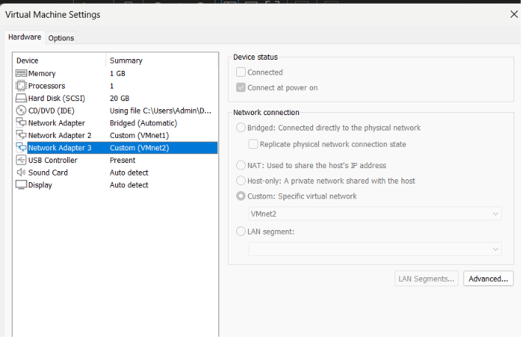
Hình 1. Cấu hình ba card mạng WAN, LAN và DMZ của pfSense
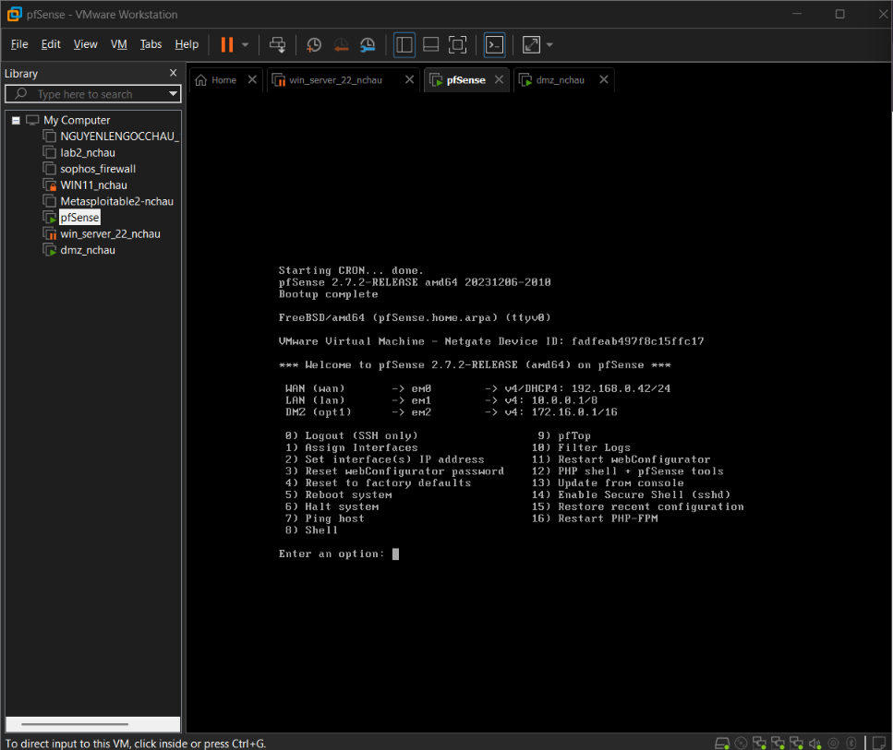
Hình 2. Console pfSense hiển thị LAN 10.0.0.1/8 và DMZ 172.16.0.1/16
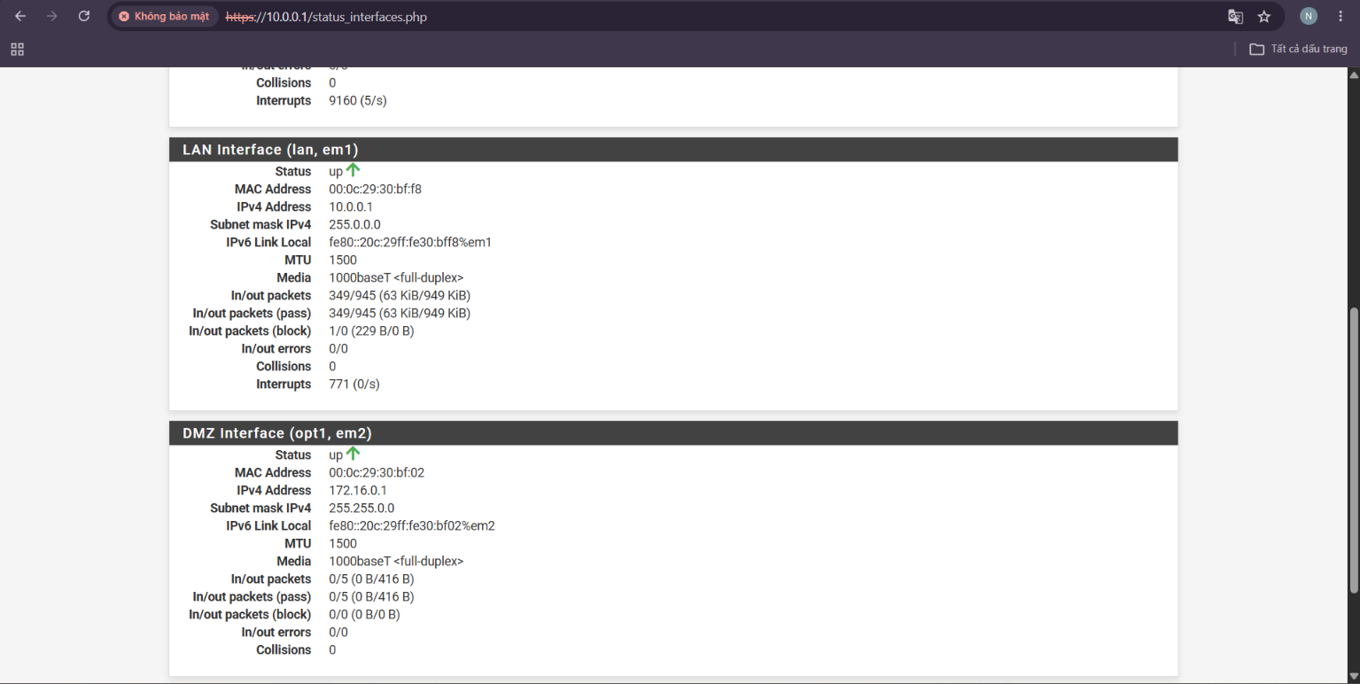
Hình 3. Dashboard và các interface của pfSense

2. Cấu hình máy chủ Web trong DMZ
Máy dmz_nchau được đặt IP tĩnh 172.16.0.2, subnet mask 255.255.0.0 và default gateway 172.16.0.1. Vai trò Web Server (IIS) được cài đặt và kiểm tra thành công qua http://localhost hoặc http://172.16.0.2 trên máy DMZ.
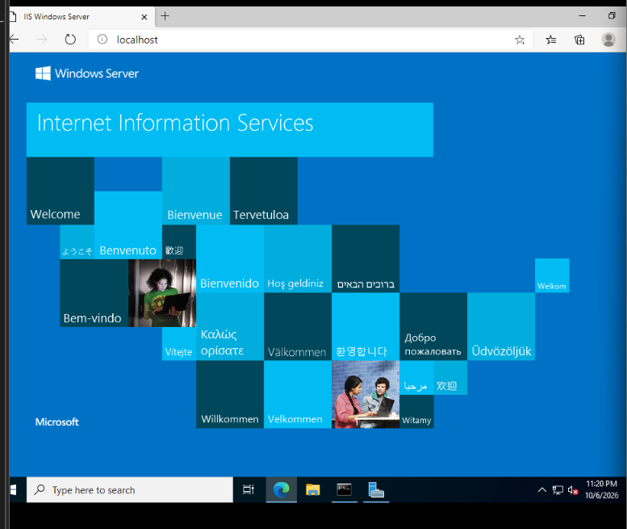
Hình 4. Interface DMZ và trang IIS trên dmz_nchau

3. Cấu hình Outbound NAT
Kiểm tra Firewall → NAT → Outbound. Chế độ Automatic Outbound NAT cho phép các mạng nội bộ truy cập Internet thông qua địa chỉ WAN của pfSense khi có firewall rule cho phép.
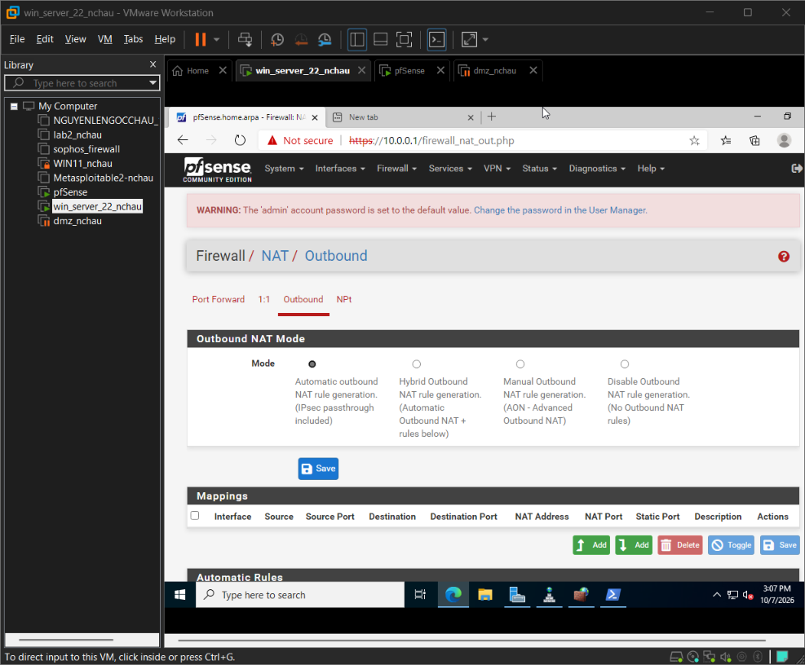
Hình 5. Cấu hình Outbound NAT

4. Chuẩn hóa luật LAN và kiểm tra trạng thái
Disable các luật Default allow LAN to any IPv4 và IPv6, giữ Anti-Lockout để tránh mất quyền quản trị. Thực hiện Diagnostics → States → Reset States nhằm xóa phiên kết nối cũ sau khi thay đổi luật. Tạo luật Pass nguồn 10.0.0.0/8 → Any để kiểm tra lưu lượng LAN ra ngoài.
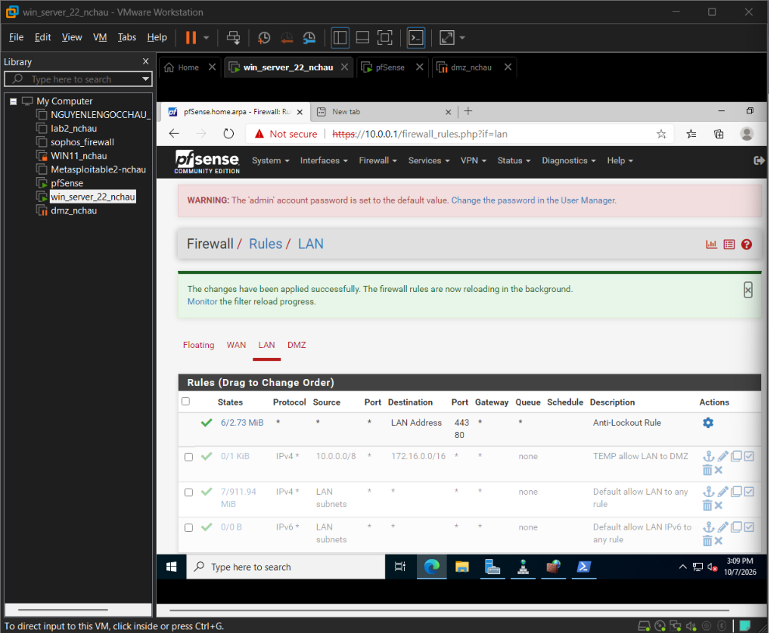
Hình 6. LAN Rules sau khi Disable default allow

B. KIỂM THỬ CÁC TÌNH HUỐNG FIREWALL

1. Tình huống 1 — Chặn ICMP nhưng cho phép Web và DNS
Tạo các luật: Block ICMP từ 10.0.0.0/8 tới Any; Pass TCP/UDP port 53; Pass TCP port 80; Pass TCP port 443. Vô hiệu hóa luật Pass LAN→Any tổng quát để kết quả không bị ảnh hưởng. Apply Changes và Reset States.
Kết quả kiểm thử: ping 8.8.8.8 thất bại; phân giải DNS và truy cập HTTPS thành công. Điều này cho thấy kiểm soát dựa trên giao thức/cổng.
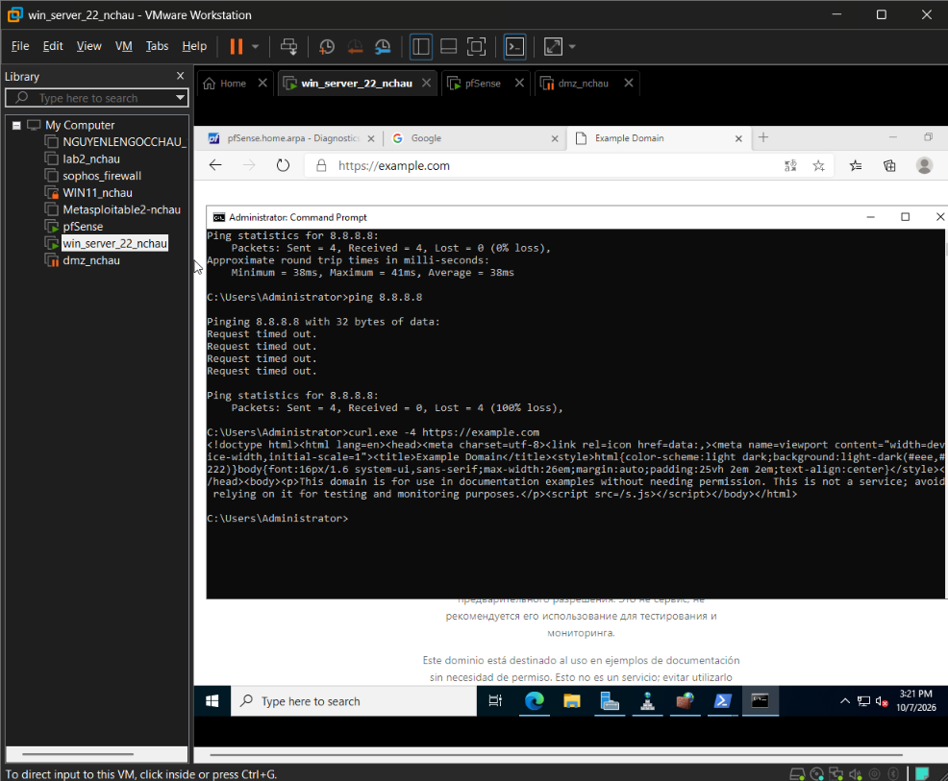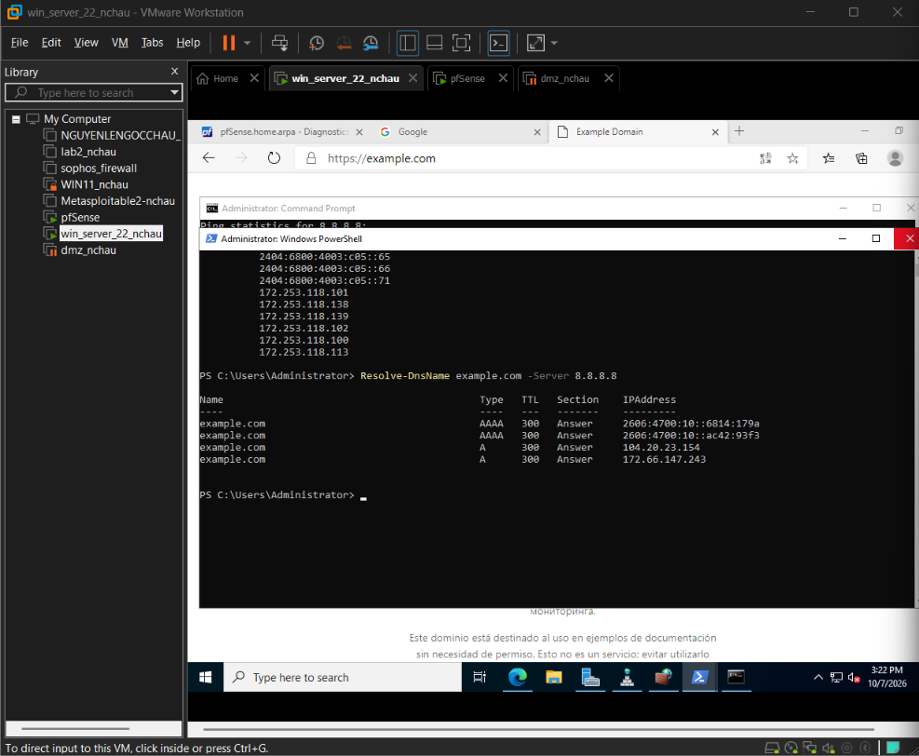
Hình 7. Ping thất bại nhưng DNS/HTTPS thành công

2. Tình huống 2 — Chỉ cho phép một host LAN ra Internet
Luật ưu tiên thứ nhất: Pass nguồn 10.0.0.2/32 → Any. Luật thứ hai: Block nguồn 10.0.0.0/8 → Any. Các rule TH1 được tạm disable, sau đó Apply Changes và Reset States.
Kiểm thử lần lượt: 10.0.0.2 ping 8.8.8.8 thành công; 10.0.0.3 bị chặn. Trong quá trình làm lab, LAN-Test được triển khai bằng bản clone Windows Server do hạn chế tài nguyên; điểm này cần đối chiếu lại nếu đề yêu cầu một VM độc lập, không clone Domain Controller.
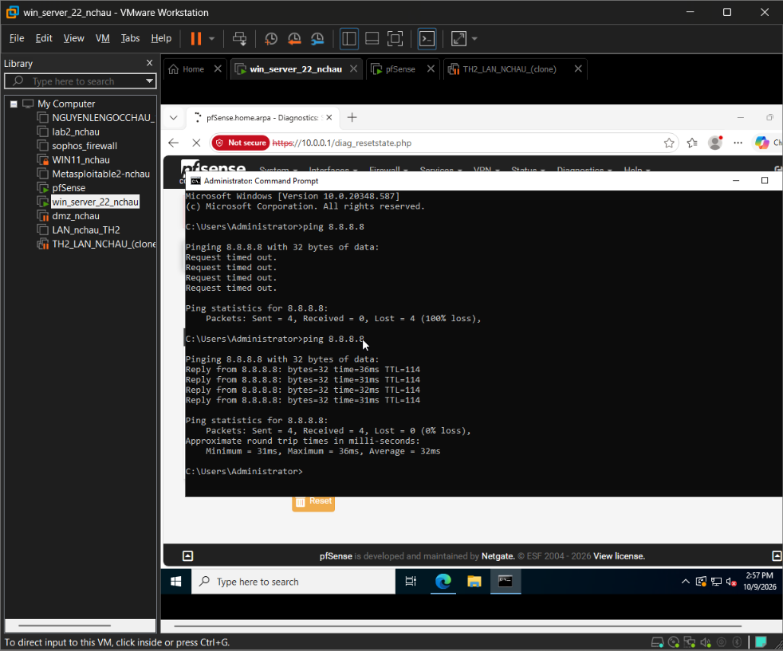
Hình 8. Host 10.0.0.2 truy cập Internet thành công

3. Tình huống 3 — Cô lập DMZ khỏi LAN
Trước khi áp luật Block, máy DMZ 172.16.0.2 ping 10.0.0.2 thành công (baseline). Sau đó tạo rule Block nguồn 172.16.0.0/16, đích 10.0.0.0/8, giao thức Any, đặt phía trên rule Pass DMZ ra ngoài. Apply Changes và Reset States.
Sau Block: DMZ ping 10.0.0.2 thất bại nhưng ping 8.8.8.8 vẫn thành công. Điều này chứng minh DMZ bị hạn chế tiếp cận LAN mà vẫn có thể ra Internet.
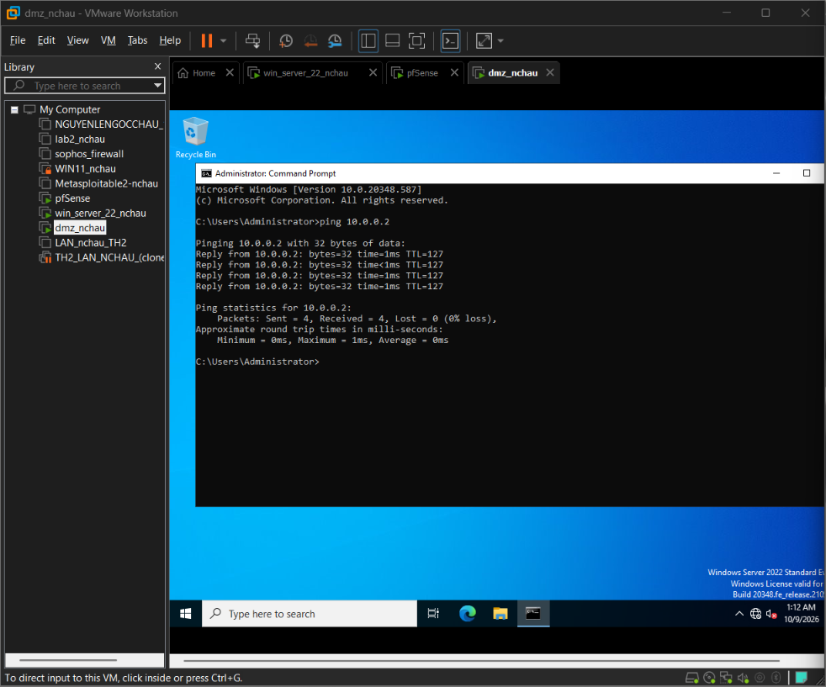
Hình 9. Baseline trước Block: DMZ ping 10.0.0.2 thành công
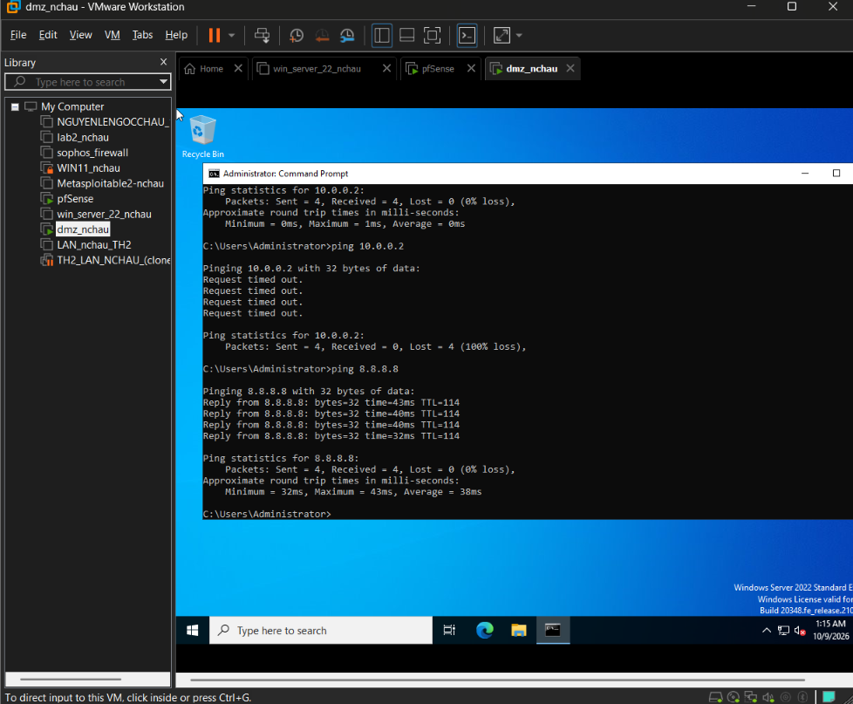
Hình 10. Sau Block: DMZ→LAN thất bại, DMZ→Internet thành công

4. Tình huống 4 — Port Forward từ WAN vào DMZ-Web
Cấu hình Firewall → NAT → Port Forward: interface WAN; TCP; destination WAN address; destination port 8080; redirect target IP 172.16.0.2; redirect target port 80; tạo associated firewall rule.
Sau khi khôi phục kết nối Bridged, WAN pfSense nhận địa chỉ 192.168.0.13. Từ máy thật truy cập http://192.168.0.13:8080 và thấy trang mặc định của IIS trên DMZ-Web.
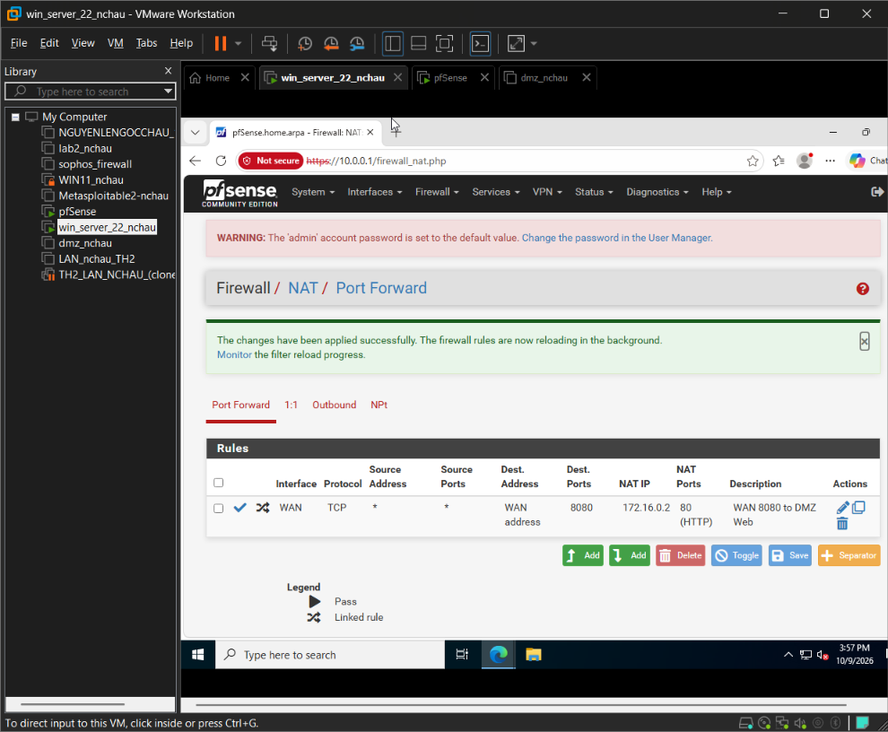
Hình 11. Rule NAT Port Forward WAN:8080 → 172.16.0.2:80
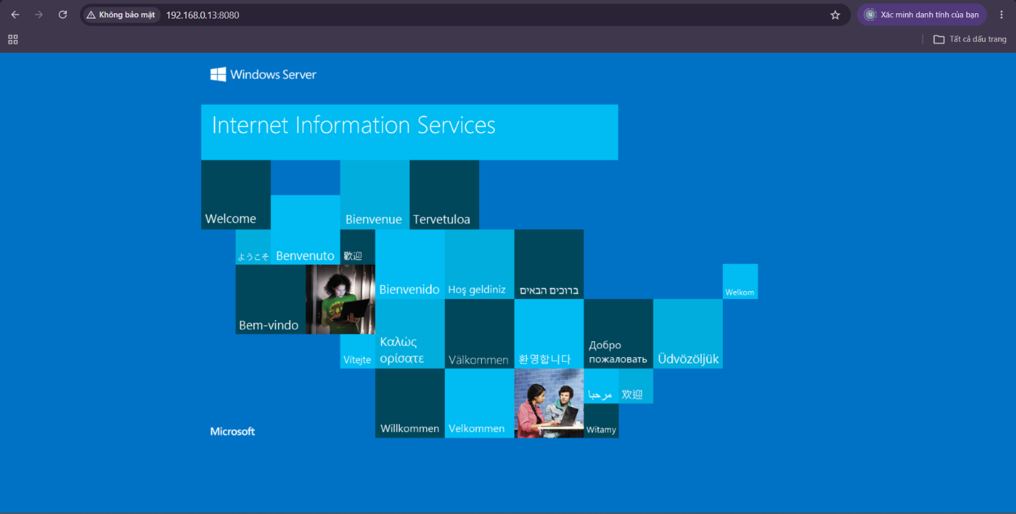
Hình 12. Trình duyệt máy thật truy cập WAN:8080 và hiển thị IIS

5. Tình huống 5 — Kiểm tra Firewall Log
Bật Log packets that are handled by this rule trong rule Block DMZ to LAN. Tạo lưu lượng ICMP từ 172.16.0.2 tới 10.0.0.2, sau đó xem Status → System Logs → Firewall. Bản ghi Block cho biết nguồn, đích, giao thức và hành động firewall.
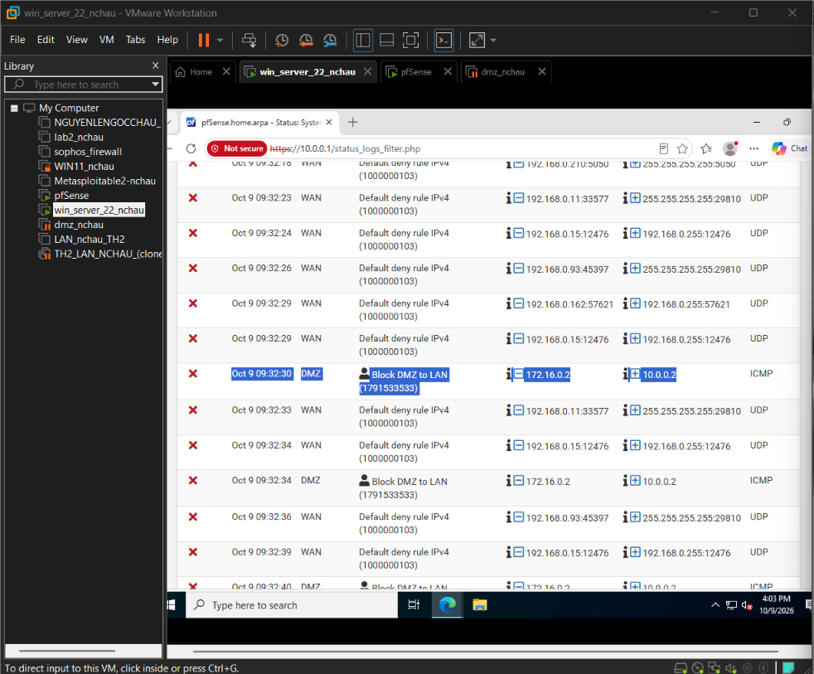
Hình 13. Firewall Log ghi nhận Block từ 172.16.0.2 tới 10.0.0.2

D. CÂU HỎI
1. Phân biệt vai trò của NAT và firewall rule trong mô hình.
NAT thực hiện chuyển đổi địa chỉ hoặc cổng, giúp các máy dùng địa chỉ private trong LAN/DMZ ra Internet qua WAN; Port Forward chuyển các yêu cầu WAN:8080 vào DMZ-Web 172.16.0.2:80. Firewall rule quyết định lưu lượng được cho phép hay bị chặn dựa trên interface, nguồn, đích, giao thức và cổng. Có NAT không đồng nghĩa lưu lượng tự được phép qua firewall.
2. Vì sao nên tách máy chủ Web/Mail/FTP vào DMZ thay vì đặt trong LAN?
Máy chủ công khai cần nhận kết nối từ bên ngoài nên có nguy cơ bị tấn công cao hơn. Đặt chúng ở DMZ giúp tách biệt khỏi mạng nội bộ. Khi một dịch vụ DMZ bị xâm nhập, rule chặn DMZ→LAN giúp hạn chế khả năng tiếp cận tài nguyên nội bộ và giảm phạm vi ảnh hưởng.
3. Nếu rule Block nằm dưới một rule Pass tổng quát thì kết quả có thể như thế nào?
Trong ruleset interface pfSense thông thường, các rule được xét từ trên xuống và áp dụng rule khớp đầu tiên. Nếu Pass tổng quát ở trên đã khớp, Block phía dưới sẽ không có tác dụng đối với lưu lượng đó. Vì thế đặt rule Block đặc thù trước các rule Pass rộng.
4. Muốn chặn ping nhưng vẫn cho truy cập web, cần cấu hình các rule nào?
Tạo Block ICMP từ 10.0.0.0/8 đến Any; Pass DNS TCP/UDP port 53; Pass HTTP TCP port 80; Pass HTTPS TCP port 443. Không để rule Pass LAN→Any tổng quát bên trên làm vô hiệu hóa chính sách. Apply Changes và Reset States trước khi thử.
5. Logging của firewall giúp ích gì trong xử lý sự cố?
Logging ghi lại hành động của rule đối với gói tin cùng thông tin thời gian, IP nguồn, IP đích, giao thức, cổng (nếu có). Quản trị viên có thể xác định chính sách nào đang chặn, đối chiếu thử nghiệm và phân biệt lỗi firewall với lỗi định tuyến hoặc dịch vụ. Trong bài lab, log xác nhận ICMP từ 172.16.0.2 tới 10.0.0.2 bị Block.
6. Nêu ít nhất ba biện pháp hardening cho pfSense trong mô hình này.
(1) Đổi mật khẩu quản trị mạnh và hạn chế tài khoản đặc quyền;
(2) chỉ cho quản trị WebGUI từ LAN/mạng quản trị, không mở trực tiếp từ WAN;
(3) cập nhật pfSense và sao lưu cấu hình;
(4) triển khai các rule tối thiểu cần thiết và tách LAN–DMZ;
(5) bật logging cho những luật quan trọng và theo dõi định kỳ;
(6) vô hiệu dịch vụ/cổng không dùng đến.

